МИНИСТЕРСТВО ТРАНСПОРТА

РОССИЙСКОЙ ФЕДЕРАЦИИ
ГОСУДАРСТВЕННАЯ СЛУЖБА ГРАЖДАНСКОЙ АВИАЦИИ

МОСКОВСКИЙ ГОСУДАРСТВЕННЫЙ ТЕХНИЧЕСКИЙ

УНИВЕРСИТЕТ ГРАЖДАНСКОЙ АВИАЦИИ

Кафедра ремонта летательных аппаратов
и авиационных двигателей
С.В. Очагов

ПОСОБИЕ К ВЫПОЛНЕНИЮ ЛАБОРАТОРНЫХ РАБОТ
№ 21 и № 22
по дисциплине
«ТЕХНОЛОГИЯ КОНСТРУКЦИОННЫХ МАТЕРИАЛОВ»

для студентов специальности 130300
дневного и заочного обучения

Москва – 2003

ББК 606
094
Рецензент д-р техн. наук, проф. Е.А.Коняев
С.В.Очагов
Методическое пособие для постановки и проведения лабораторной работы по дисциплине «Технология конструкционных материалов» - М.: МГТУ ГА, 2003.
- …. с.
Данное пособие издается в соответствии с учебным планом для студентов специальности 130300 дневного и заочного обучения.
Рассмотрено и одобрено на заседании кафедры 26.11.2002г. и методической комиссии по специальности 26. 11. 2002 г.

Лабораторная работа № 21

Определение усилий деформирования при обработке металлов давлением

ВВЕДЕНИЕ

При обработке металлов давлением для определения величины деформирующего усилия необходимо знать сопротивление металла деформированию при заданной степени деформации.
Стандартные показатели прочности металлов, такие, как предел текучести и предел прочности, характеризуют сопротивление металлов деформированию лишь в первом приближении, так как они фиксируются для вполне определенных моментов деформации
и, кроме того, являются условными характеристиками, ибо определяются путем деления деформирующего усилия при испытании на растяжение на начальную площадь сечения образца. Пока деформация образца мала, площадь его поперечного сечения незначительно отличается от исходной. При увеличении степени деформации площадь сечения образца уменьшается и определение условного напряжения теряет физический смысл. В этом случае необходимо определять истинное напряжение как отношение усилия к действительной площади поперечного сечения образца в данный момент деформирования.
Для характеристики изменения сопротивления деформированию в процессе пластической деформации в качестве показателя сопротивления деформированию обычно принимают так называемое истинное напряжение представляющее собой отношение действующего усилия при одноосном растяжении образца к площадь его поперечного сечения в данный момент деформирования; значение истинного напряжения может быть найдено также по данным испытаний на сжатие. С физической точки зрения истинное напряжение является пределом текучести металла, деформированного до заданной степени деформации, т.е. упрочненного, металла, поэтому его часто называют напряжением текучести. Кривые, описывающие зависимость между напряжением текучести и степенью деформации, называют кривыми упрочнения.
Кривые упрочнения могут быть построены по результатам испытаний образцов на растяжение путем обработки той же машинной диаграммы (рис. 1,а), что и при построении кривой условных напряжений.

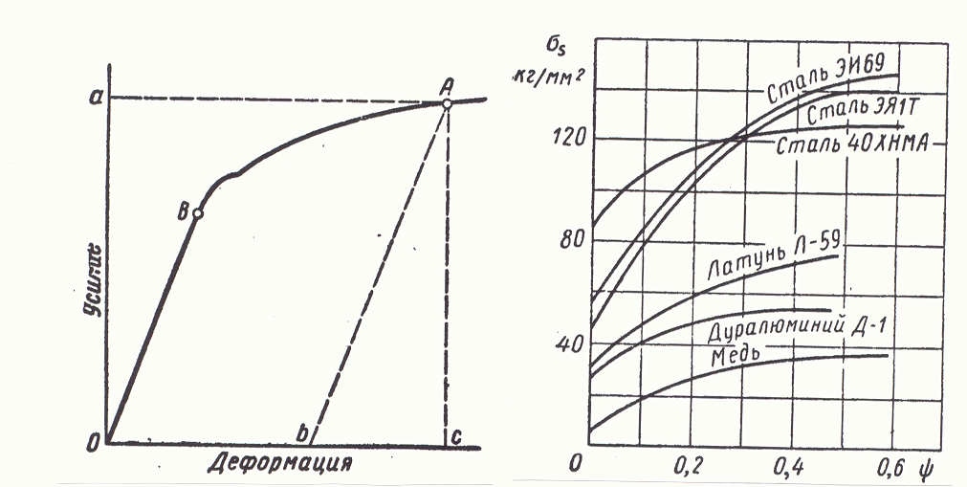

а) б)

Рис. 1. Машинная диаграмма (а); кривая истинных напряжений при растяжении (б)

Кривая истинных напряжений проходит выше кривой условных напряжений и не имеет характерного для этой кривой максимума (рис. 1,б). При построении кривых упрочнения качестве показателя степени деформации могут быть использованы относительное удлинение образца при растяжении ε = (L – L)_{o}/L_{o} или относительное уменьшение площади поперечного сечения
Ψ = (F_{o} – F)/ F_{o} , где L _{o} и F_{o} – исходные значения расчетной длины образца и площади его поперечного сечения, а L и F – текущие значения длины и площади поперечного сечения образца в данный момент деформирования.
При обработке давлением обычно используются кривые упрочнения, построенные в координатах: напряжение текучести σ_{S} – относительное сужение поперечного сечения ψ (кривая упрочнения второго рода) и напряжение текучести σ_{S} – логарифмическая деформация ε (кривая упрочнения 3-го рода).
Имеется ряд формул, аппроксимирующих кривые упрочнения. На основании большого числа экспериментальных данных установлено, что в области нормальных и близких к ним температур в диапазоне логарифмических степеней деформации 0,1…1,25 кривые упрочнения углеродистых и легированных конструкционных, инструментальных, высоколегированных ферритных и аустенитных сталей, алюминия и алюминиевых сплавов, легких металлов, меди, труднодеформируемых металлов (церия, стронция, ниобия, титана, вольфрама, урана, тантала,
молибдена) и их сплавов наиболее точно аппроксимируются уравнением

σ _{S} = C( ε_{o} + ε )^{n} ( 1.),

где С, ε_{о} и n – постоянные кривой упрочнения. Их необходимо подобрать так, чтобы уравнение (1) наилучшим образом приблизилось к экспериментальной кривой. Это условие можно свести к тому что кривая в соответствии с уравнением (1) должна пройти через три заданные точки А, В, С лежащие на экспериментальной кривой. Если координаты точек А, В, С соответственно обозначить σ_{SA} и ε_{А}, σ_{SB} и ε_{B}, σ_{SC} и ε_{C}, то постоянные С, ε_{o} и n должны удовлетворять системе уравнений

σ_{SA} = C( ε_{o} + ε_{А} )^{n}
σ_{SB} = C( ε_{o} + ε _{В})^{n} (1a)
σ_{SC} = C( ε_{o} + ε _{С})^{n}

Эту систему лучше всего решить если напряжения σ_{SB} будут среднегеометрической величиной σ_{SA} и σ_{SC} , т.е.

σ_{SB} = √ σ_{SA} ∙ σ_{SC}.

Тогда получим соотношение

(ε_{о} + ε_{А}) (ε_{о} + ε_{С}) = (ε_{о} + ε_{В})²,

из которого можно определить постоянную ε_{о}

ε_{о} = (ε_{В}² - ε_{А} ε_{С} )/ (ε_{А} + ε_{С} - 2ε_{В})

Для получения высокой точности результатов целесообразно начальную и конечную точки кривой упрочнения обозначать в ее начале и конце.
Зная величину ε_{о}, можно определить показатель степени деформационного упрочнения n по формуле

n = (lg σ_{SC} – lg σ_{SA})/[lg(ε_{o} + ε_{C}) – lg(ε_{o} + ε_{A})],

которую получим почленным делением третьего уравнения на первое уравнение системы (1а) и логарифмирования полученного результата.
Постоянная С может быть получена из какого-либо уравнения системы (1а) после подстановки уже найденных значений ε_{о} и n .
Уравнение (1) позволяет получать кривые упрочнения в аналитическом виде, что очень важно при расчете силовых и энергетических показателей обработки металлов и их сплавов давлением.

1. Применение кривых упрочнения

Как уже указывалось, при определении деформирующих усилий при обработке металлов давлением необходимо знать напряжение текучести металла.
В формулах для определения усилий деформирования учитывается конфигурация деталей, их габаритные размеры и механические свойства материала. В применяемых инженерных расчетных формулах по определению усилий деформирования, как правило, учтено влияние всех перечисленных факторов. При этом влияние механических свойств на усилие деформирования учитывается введением величин напряжения текучести. В связи с разнообразием материалов, подвергаемых обработке давлением, а также различием в видах предшествующей обработки (термическая обработка, горячее и холодное деформирование), существенно влияющих на величину напряжения текучести, точность учета напряжения текучести в расчетных формулах по определению деформирующих усилий имеет очень большое значение.

2. Определение усилий плоскостной чеканки

В связи с большими трудностями решения задач объемно-напряженного состояния принимают ряд экспериментально обоснованных упрощающих допущений, позволяющих использовать уравнения для плосконапряженного состояния.
Для определения усилий плоскостной чеканки цилиндрических поверхностей используют рекомендации по расчетам удельных давлений при свободной осадке цилиндрической поковки:

q = σ_{S} (1 + 0,25 μ D//h/), (2)

где σ_{S} – напряжение текучести;
μ – коэффициент внешнего трения;
D/ – диаметр поковки после чеканки (обжатия);
h/ – высота поковки после чеканки;

D//h/ = D_{o}//(h_{o}/ √ (1 – ε)³;

здесь D_{o}/ – диаметр поковки до чеканки;
h_{о}/ – высота поковки до чеканки;
ε = (h_{o}/ – h/)/h_{o}/ – степень деформации.
При осадке цилиндрических колец удельное давление определяют по формуле

q = σ_{S} (1 + 0,25 μ (D – d)/h)), (3)

(D – d)/h = (D_{o} - d_{o})/h_{o} √ (1- ε)³ ; (3а)

где – D – наружный диаметр поковки после чеканки;
d – внутренний диаметр поковки после чеканки;
h – высота кольцевой поковки после чеканки;
D_{о} – наружный диаметр поковки до чеканки;
d_{o} – внутренний диаметр поковки до чеканки;
h_{o} – высота кольцевой поковки до чеканки.
Напряжение текучести определяют по кривым упрочнения, построенным для того материала, из которого изготовлены заготовки.
ЦЕЛЬ РАБОТЫ

Определить усилие плоскостной чеканки для поковки поворотного рычага (рис.2).
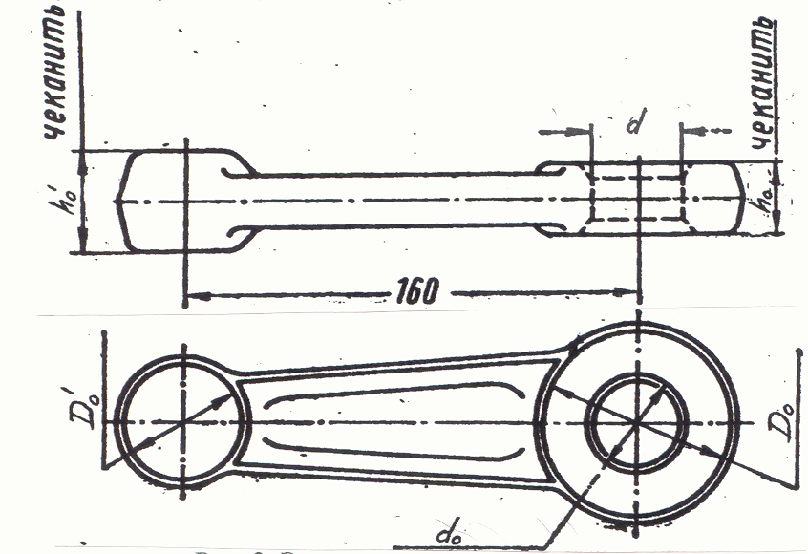

Рис. 2. Эскиз поковки поворотного рычага

ДАННЫЕ ДЛЯ ВЫПОЛНЕНИЯ РАБОТЫ

Материал рычага – по заданному варианту, коэффициенты внешнего трения μ = 0,23. Координаты трех точек кривой упрочнения для конструкционного металла, заданного в варианте
( Приложение 1.).
Размер кольцевой головки :
Исходный - h_{o} , мм; конечный - h , мм;
D_{o} – исходный, мм; d_{o} – исходный, мм.
Размер цилиндрической головки:
Исходный - h_{o}/ , мм; конечный - h /,мм; начальный – Do/,мм.

ПОРЯДОК ВЫПОЛНЕНИЯ РАБОТЫ

- Определить постоянные кривой упрочнения для данного варианта (см. Приложение 1) и начертить эскиз поворотного рычага по данному варианту.
- Определить степень деформации при чеканке кольцевой головки по формуле ε₁ = (h_{o} – h) / h_{o}.
- По формуле (3) определить удельное давление q₁.
- Определить площадь поверхности кольцевой головки.
- Определить усилие чеканки кольцевой головки по формуле
Р₁ = q₁F_{1,} где F₁ – площадь поверхности кольцевой головки рычага.
7. Определить степень деформации при чеканке цилиндрической головки по формуле ε₂ = (h_{o}/ – h/) / h_{o}/.
- Определить по формуле (2) удельное давление q₂ цилиндрической головки.
- Определить усилие чеканки цилиндрической головки по формуле Р₂ = q₂ F₂, где F₂ площадь поверхности цилиндрической головки.
10.Определить общее усилие чеканки поворотного рычага по формуле Р = Р₁ + Р₂.

ПОРЯДОК ОФОРМЛЕНИЯ РЕЗУЛЬТАТОВ

- Начертить эскиз поворотного рычага в соответствии с заданным вариантом.
- Оформить результаты расчетов постоянных кривой упрочнения, степеней деформации, напряжений текучести и усилий чеканки рычага.

ВОПРОСЫ ДЛЯ КОНТРОЛЯ

- Как построить кривую упрочнения металла?
- Как определить постоянные кривой упрочнения?
- Как определить степень деформации при чеканке кольцевой и цилиндрической поковки?
- Как определить удельные давления при чеканке кольцевой и цилиндрической поковки?
- Как определить усилия чеканки кольцевой и цилиндрической поковки?
6. Какая диаграмма напряжений используется при построении кривой упрочнения?

Приложение 1

ВАРИАНТЫ ЗАДАНИЙ К ЛАБОРАТОРНОЙ РАБОТЕ № 21

№ 1, Ст. 40
1. б_{SA} = 76 кг/мм² ; ε_{A} = 0,20;
2. б_{SB} = 86 кг/мм² ; ε_{B} = 0,35;
3. б_{SC} = 98 кг/мм² ; ε_{C} = 0,60.

Таблица данных:
Кольцевая головка |  |  |  | Цилиндрическая головка
h_{o} | h | D_{o} | d_{o} | h/_{o} | h/ | D/_{o}
18 | 16 | 72 | 40 | 20 | 19 | 55

№ 2, Ст.60
1. б_{SA} = 82 кг/мм² ; ε_{A} = 0,08;
2. б_{SB} = 89 кг/мм² ; ε_{B} = 0,14;
3. б_{SC} = 95 кг/мм² ; ε_{C} = 0,24.

Таблица данных:
Кольцевая головка |  |  |  | Цилиндрическая головка
H_{o} | h | D_{o} | d_{o} | h/_{o} | h/ | D/_{o}
20 | 19 | 90 | 60 | 24 | 23 | 40

№ 3, Ст. У7

1. б_{SA} = 37 кг/мм² ; ε_{A} = 0,25;
2. б_{SB} = 42 кг/мм² ; ε_{B} = 0,3
3. б_{SC} = 50 кг/мм² ; ε_{C} = 0,45

Таблица данных:
Кольцевая головка |  |  |  | Цилиндрическая головка
h_{o} | h | D_{o} | d_{o} | h/_{o} | h/ | D/_{o}
22 | 21 | 78 | 64 | 22 | 20 | 20,8

№ 4, Ст. C100W1

1. б_{SA} = 80 кг/мм² ; ε_{A} = 0,40;
2. б_{SB} = 91кг/мм² ; ε_{B} = 0,75;
3. б_{SC} = 104кг/мм² ; ε_{C} = 1,20.

Таблица данных:
Кольцевая головка |  |  |  | Цилиндрическая головка
H_{o} | h | D_{o} | d_{o} | h/_{o} | h/ | D/_{o}
48 | 44 | 110 | 82 | 35 | 32 | 70

№ 5, Ст.У12

1. б_{SA} = 80 кг/мм² ; ε_{A} = 0,20;
2. б_{SB} = 94 кг/мм² ; ε_{B} = 0,35;
3. б_{SC} = 110 кг/мм ; ε_{C} = 0,60.

Таблица данных:
Кольцевая головка |  |  |  | Цилиндрическая головка
h_{o} | h | D_{o} | d_{o} | h/_{o} | h/ | D/_{o}
35 | 32 | 88 | 64 | 24 | 22 | 68

№ 6, Ст.15Х

1. б_{SA} = 60 кг/мм² ; ε_{A} = 0,20;
2. б_{SB} = 70 кг/мм² ; ε_{B} = 0,35;
3. б_{SC} = 79 кг/мм² ; ε_{C} = 0,60.

Таблица данных:
Кольцевая головка |  |  |  | Цилиндрическая головка
h_{o} | h | D_{o} | d_{o} | h/_{o} | h/ | D/_{o}
26 | 22 | 90 | 78 | 26 | 24 | 55

№ 7, Ст. 20Х

1. б_{SA} = 70 кг/мм² ; ε_{A} = 0,20;
2. б_{SB} = 80 кг/мм² ; ε_{B} = 0,35;
3. б_{SC} = 88 кг/мм² ; ε_{C} = 0,60.

Таблица данных:
Цилиндрическая головка |  |  |  | Кольцевая головка
h_{o} | h | D_{o} | d_{o} | h/_{o} | h/ | D/_{o}
18 | 17 | 88 | 72 | 34 | 32 | 72

№ 8, Ст. 30ХГСА

1. б_{SA}= 50 кг/мм² ; ε_{A} = 0,25;
2. б_{SB} = 57 кг/мм² ; ε_{B} = 0,45;
3. б_{SC} = 65 кг/мм² ; ε_{C} = 0,75

Таблица данных:
Кольцевая головка |  |  |  | Цилиндрическая головка
h_{o} | h | D_{o} | d_{o} | h/_{o} | h/ | D/_{o}
34 | 32 | 77 | 55 | 30 | 28 | 60

№ 9, Ст. 41Cr4

1. б_{SA} = 65 кг/мм² ; ε_{A} = 0,20;
2. б_{SB} = 74 кг/мм² ; ε_{B} = 0,35;
3. б_{SC} = 80 кг/мм² ; ε_{C} = 0,60.

Таблица данных:
Кольцевая головка |  |  |  | Цилиндрическая головка
h_{o} | h | D_{o} | d_{o} | h/_{o} | h/ | D/_{o}
36 | 34 | 92 | 40 | 38 | 35 | 72

№ 10, Ст. 15Cr3

1. б_{SA} = 60 кг/мм² ; ε_{A} = 0,20;
2. б_{SB} = 69 кг/мм² ; ε_{B} = 0,35;
3. б_{SC} = 75 кг/мм² ; ε_{C} = 0,60.

Таблица данных:
Кольцевая головка |  |  |  | Цилиндрическая головка
H_{o} | h | D_{o} | d_{o} | h/_{o} | h/ | D/_{o}
32 | 30 | 80 | 60 | 30 | 28 | 68

№ 11, Ст 16MnCr

1. б_{SA} = 68 кг/мм² ; ε_{A} = 0,20;
2. б_{SB} = 74 кг/мм² ; ε_{B} = 0,35
3. б_{SC} = 80 кг/мм² ; ε_{C} = 0,60.

Таблица данных:
Кольцевая головка |  |  |  | Цилиндрическая головка
h_{o} | H | D_{o} | d_{o} | h/_{o} | h/ | D/_{o}
22 | 21 | 78 | 64 | 22 | 20 | 20

№ 12, Ст. 20 MnCr

1. б_{SA} = 70 кг/мм² ; ε_{A} = 0,20;
2. б_{SB} = 78 кг/мм² ; ε_{B} = 0,35;
3. б_{SC} = 86 кг/мм² ; ε_{C} = 0,60.

Таблица данных:
Кольцевая головка |  |  |  | Цилиндрическая головка
h_{o} | h | D_{o} | d_{o} | h/_{o} | h/ | D/_{o}
18 | 16 | 72 | 40 | 20 | 19 | 55

№ 13, Ст. 16XMnCr

1. б_{SA} = 67кг/мм² ; ε_{A} = 0,20;
2. б_{SB} = 75кг/мм² ; ε_{B} = 0,35;
3. б_{SC} = 83кг/мм² ; ε_{C} = 0,60.

Таблица данных:
Кольцевая головка |  |  |  | Цилиндрическая головка
h_{o} | h | D_{o} | d_{o} | h/_{o} | h/ | D/_{o}
20 | 18,5 | 90 | 60 | 24 | 22 | 40

№ 14, Ст. St4

1. б_{SA} = 54 кг/мм² ; ε_{A} = 0,20;
2. б_{SB} = 65 кг/мм² ; ε_{B} = 0,35;
3. б_{SC} = 74 кг/мм² ; ε_{C} = 0,60.

Таблица данных:
Кольцевая головка |  |  |  | Цилиндрическая головка
h_{o} | h | D_{o} | d_{o} | h/_{o} | h/ | D/_{o}
35 | 32 | 88 | 64 | 24 | 22 | 68

№ 15, Ст. Cr10

1. б_{SA} = 50 кг/мм² ; ε_{A} = 0,20;
2. б_{SB} = 56 кг/мм² ; ε_{B} = 0,35;
3. б_{SC} = 64 кг/мм² ; ε_{C} = 0,60.

Таблица данных:
Кольцевая головка |  |  |  | Цилиндрическая головка
h_{o} | h | D_{o} | d_{o} | h/_{o} | h/ | D/_{o}
48 | 44 | 110 | 82 | 35 | 32 | 70

№ 16, Ст.35

1. б_{SA}= 50 кг/мм² ; ε_{A} = 0,40;
2. б_{SB} = 59 кг/мм² ; ε_{В} = 0,85;
3. б_{SC} = 72 кг/мм² ; ε_{C} = 1,60.

Таблица данных:
Кольцевая головка |  |  |  | Цилиндрическая головка
h_{o} | h | D_{o} | d_{o} | h/_{o} | h/ | D/_{o}
32 | 30,8 | 80 | 60 | 30 | 28,2 | 68

№ 17, Ст. St42

1. б_{SA}= 55 кг/мм² ; ε_{A} = 0,20;
2. б_{SB} = 63 кг/мм² ; ε_{B} = 0,35;
3. б_{SC} = 68 кг/мм² ; ε_{C} = 0,60.

Таблица данных:
Кольцевая головка |  |  |  | Цилиндрическая головка
H_{o} | h | D_{o} | d_{o} | h/_{o} | h/ | D/_{o}
22 | 21 | 78 | 62 | 22 | 20,4 | 28

№ 18, Ст.45

1. б_{SA} = 50 кг/мм² ; ε_{A} = 0,04;
2. б_{SB} = 60 кг/мм² ; ε_{B} = 0,09;
3. б_{SC} = 69 кг/мм² ; ε_{C} = 0,16.

Таблица данных:
Кольцевая головка |  |  |  | Цилиндрическая головка
h_{o} | h | D_{o} | d_{o} | h/_{o} | h/ | D/_{o}
36 | 33 | 80 | 60 | 30 | 28 | 68

№ 19, Ст. Cq 45

1. б_{SA} = 70 кг/мм² ; ε_{A} = 0,20;
2. б_{SB} = 77 кг/мм² ; ε_{B} = 0,30;
3. б_{SC} = 85 кг/мм² ; ε_{C} = 0,45.

Таблица данных:
Кольцевая головка |  |  |  | Цилиндрическая головка
h_{o} | h | D_{o} | d_{o} | h/_{o} | h/ | D/_{o}
48 | 46,8 | 110 | 82 | 35 | 32 | 70

№ 20, Ст. St 70

1. б_{SA} = 78 кг/мм² ; ε_{A} = 0,20;
2. б_{SB} = 86 кг/мм² ; ε_{B} = 0,35;
3. б_{SC} = 92 кг/мм² ; ε_{C} = 0,60.

Таблица данных:
Кольцевая головка |  |  |  | Цилиндрическая головка
h_{o} | h | D_{o} | d_{o} | h/_{o} | h/ | D/_{o}
35 | 33 | 88 | 64 | 25 | 23 | 68

№ 21, Ст. 40ХНМА

1. б_{SA} = 100 кг/мм² ; ε_{A} = 0,10;
2. б_{SB} = 108 кг/мм² ; ε_{B} = 0,25;
3. б_{SC} = 120 кг/мм² ; ε_{C} = 0,45.

Таблица данных:
Кольцевая головка |  |  |  | Цилиндрическая головка
h_{o} | h | D_{o} | d_{o} | h/_{o} | h/ | D/_{o}
20 | 18,5 | 90 | 60 | 24 | 23 | 40

№ 22, Д16Т

1. б_{SA} = 40 кг/мм² ; ε_{A} = 0,04;
2. б_{SB} = 48 кг/мм² ; ε_{B} = 0,09;
3. б_{SC} = 54 кг/мм² ; ε_{C} = 0,18.

Таблица данных:
Кольцевая головка |  |  |  | Цилиндрическая головка
h_{o} | h | D_{o} | d_{o} | h/_{o} | h/ | D/_{o}
32 | 30,5 | 80 | 60 | 23 | 21,5 | 68

№ 23 Al Mg

1. б_{SA} = 28 кг/мм² ; ε_{A} = 0,20;
2. б_{SB} = 33 кг/мм² ; ε_{B} = 0,35;
3. б_{SC} = 38 кг/мм² ; ε_{C} = 0,60.

Таблица данных:
Кольцевая головка |  |  |  | Цилиндрическая головка
h_{o} | h | D_{o} | d_{o} | h/_{o} | h/ | D/_{o}
36 | 34,5 | 92 | 72 | 30 | 28,5 | 68

№ 24, AlCuMg

1. б_{SA} = 32 кг/мм² ; ε_{A} = 0,20;
2. б_{SB} = 36 кг/мм² ; ε_{B} = 0,35;
3. б_{SC} = 39 кг/мм² ; ε_{C} = 0,60.

Таблица данных:
Кольцевая головка |  |  |  | Цилиндрическая головка
h_{o} | h | D_{o} | d_{o} | h/_{o} | h/ | D/_{o}
18 | 16,5 | 88 | 30 | 30 | 28 | 50

№ 25, 18ХН9Т

1. б_{SA} = 100 кг/мм² ; ε_{A} = 0,20;
2. б_{SB} = 130 кг/мм² ; ε_{B} = 0,35;
3. б_{SC} = 140 кг/мм² ; ε_{C} = 0,60.

Таблица данных:
Кольцевая головка |  |  |  | Цилиндрическая головка
h_{o} | h | D_{o} | d_{o} | h/_{o} | h/ | D/_{o}
26 | 24,5 | 90 | 78 | 30 | 28 | 60

№ 26, Ст. 25

1. б_{SA} = 50 кг/мм² ; ε_{A} = 0,14;
2. б_{SB} = 63 кг/мм² ; ε_{B} = 0,20;
3. б_{SC} = 80 кг/мм² ; ε_{C} = 0,28.

Таблица данных:
Кольцевая головка |  |  |  | Цилиндрическая головка
h_{o} | h | D_{o} | d_{o} | h/_{o} | h/ | D/_{o}
28 | 26 | 78 | 55 | 29 | 27 | 40

Протокол выполнения лабораторной работы № 21

Фамилия……………………, группа………………

Вариант №

Материал ………………

Эскиз рычага

1. б_{SA} = ; ε_{A} =
2. б_{SB} = ; ε_{B} =
3. б_{SC} = ; ε_{C} =

Постоянные кривой упрочнения:

ε₀ = ; n = ; C =

Полученные результаты:
Кольцевая головка |  |  |  | Цилиндрическая головка
ε₁ | б_{s} | q₁ | F₁ | ε₂ | б_{s} | q₂ | F₂

Усилие чеканки кольцевой головки Р₁ =
Усилие чеканки цилиндрической головки Р₂ =
Общее усилие чеканки рычага Р = Р₁ + Р₂ =

Дата: Студент:

Принял:

